Шкала GRACE (Global Registry of Acute Coronary Events) позволяет оценить риск летальности и развития ИМ как на госпитальном этапе, так и в течение последующего полугодия, а также определить оптимальный способ лечения конкретного больного. Шкала разработана на основе данных более чем 11 тыс. пациентов и подтверждена в исследовании GUSTO-IIb. В момент поступления в стационар у пациента с ОКСбпST при помощи данной шкалы оценивается риск развития ближайших (в процессе госпитального лечения) негативных сердечно-сосудистых исходов (смерть, инфаркт миокарда) при условии выбора консервативной стратегии лечения. Проводить стратификации риска как можно раньше после поступления в стационар. При выборе лечебной стратегии должны быть приняты во внимание и такие факторы, как качество жизни, продолжительность госпитального лечения и потенциальный риск, ассоциирующийся с инвазивной или консервативной стратегией. Решение о необходимости и экстренности проведения коронарографии у пациентов с ОКСбпST определяется после проведения стратификации риска по шкале GRACE (IB).
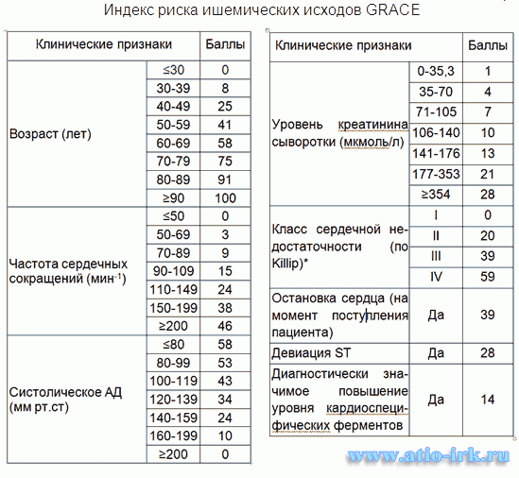
Инструкция: Если подсчет баллов по шкале GRACE выполняется вручную, бальная оценка для каждого конкретно взятого признака проводится согласно данным таблицы, после чего полученные баллы суммируются. Если какой-либо из последних 3-х клинических признаков, приведенных в таблице (остановка сердца на момент поступления пациента, девиация сегмента ST, наличие диагностически значимого повышения уровня кардиоспецифических ферментов), отсутствует, то баллы по данной позиции не начисляются. Интерпретация шкалы GRACE: Низкий риск смертность менее 1% (при расчете при помощи автоматического калькулятора), количество баллов (при выполнении расчетов вручную) менее 109; Средний риск смертность от 1% до 3% (при расчете при помощи автоматического калькулятора); количество баллов (при выполнении расчетов вручную) от 109 до 140; Высокий риск смертность более 3% (при расчете при помощи автоматического калькулятора); количество баллов (при выполнении расчетов вручную) более 140.

Тяжесть сердечной недостаточности по классификации Killip оценивается следующим образом 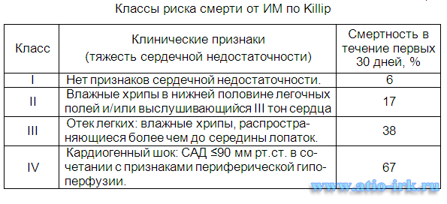
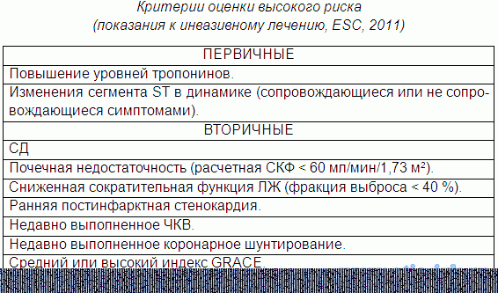
Выбор стратегии
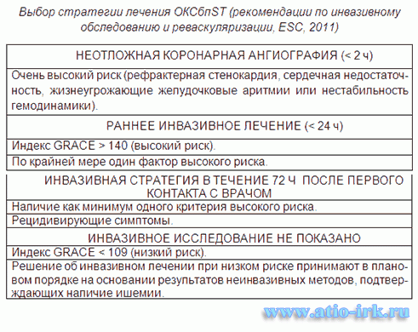
На основании прямых сопоставлений шкала риска GRACE рекомендуется как предпочтительная система классификации для применения при поступлении и при выписке в повседневной рутинной практике. Шкала оценки риска TIMI менее точна в предсказании событий, но простота сделала ее полезной и широко признанной. Источник: 1. Сердечно-сосудистые заболевания: методы оценки риска и прогноза: метод. рекомендации / К.В. Протасов, Д.А. Синкевич. – Иркутск: РИО ГБОУ ДПО ИГМАПО, 2012. – 36 с. 2. The Task Force for the Diagnosis and Treatment of Non-ST-Segment Elevation Acute Coronary Syndromes of the European Society of Cardiology. Guidelines for the diagnosis and treatment of non-ST-segment elevation acute coronary syndromes. Eur Heart J 2007; Advance Access published June 14, 2007. www.escardio.org. Accessed 14 June, 2007.

Шкала TIMI (стратификация риска пациентов с ОКСбпST) Шкала TIMI основана на исследованиях TIMI IIВ и ESSENCE. Она учитывает возраст, клиническую картину, изменения ЭКГ и повышение уровня маркеров некроза миокарда.Она учитывает возраст, клиническую картину, изменения ЭКГ и повышение уровня маркеров некроза миокарда. Рассчитать индекс TIMI проще, так как учитываются только 6 показателей, однако по точности он уступает индексу GRACE.
Баллы (каждый фактор риска добавляет один балл, максимум 7 баллов)
Возраст > 65 лет
Наличие трех и более факторов риска атеросклероза
Ранее выявленный стеноз коронарной артерии более 50% диаметра
Подъем или депрессия сегмента ST на ЭКГ при поступлении
Два и более приступа стенокардии за последние 24 ч
Прием аспирина в течение последних 7 сут
Повышение маркеров некроза миокарда
Число баллов | Риск смерти или инфаркта миокарда в ближайшие 2 нед, %
0-1 | 4,7
2 | 8,3
3 | 13,2
4 | 19,9
5 | 26,2
6-7 | 40,9

Примечание.* ФР атеросклероза – семейный анамнез, АГ, СД, гиперхолестеринемия, курение. К больным высокого риска следует отнести тех, у кого сумма баллов по системе TIMI превышает 4. Высокий балл по шкале TIMI говорит о высоком риске смерти, инфаркта миокарда и повторной ишемии, требующей реваскуляризации. Шкала оценки риска TIMI менее точна в предсказании событий, чем шкала GRACE.

Шкала TIMI (стратификация риска пациентов с ОКС с подъемом ST) Оценка прогноза при инфаркте миокарда с подъемом сегмента ST по шкале TIMI. Для прогнозирования течения ИМ с подъемом сегмента ST предложено несколько индексов. Например индекс, разработанный группой TIMI (Morrow D.A., 2000).
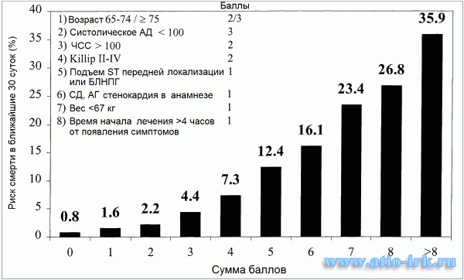

Шкала оценки риска кровотечения CRUSADE в период госпитализации с ОКСбпST http://atio-irk.ru/shkala-ocenki-riska-krovotecheniya-crusade-v-period-gospitalizacii-s-oksbpst.html
На сегодняшний день остается предметом дискуссий вопрос о необходимости назначения антикоагулянтов для лечения ОКСбпST у пациентов с анемией и высоким риском кровотечения. Около половины этих пациентов получают неадекватную дозу антикоагулянтов, а во многих случаях терапия антикоагулянтами им не проводится. Предотвращение или минимизация развития кровотечения может помочь установить баланс между безопасностью и эффективностью лечения ОКС. Оценке риска развития кровотечений посвяшено много работ специалистов отдельных коллективов и рабочих групп. По данным регистра ОКС CRUSADE (485 больниц США, 89 134 пациента) была разработана шкала оценки риска развития кровотечений в период госпитализации у больных OKCбпST. Использованы накопленные с 15 февраля 2003 по 31 декабря 2006 г. сведения о 89134 больных ИМ без подъемов ST, госпитализированных в 485 больницах США. Были исключены больные с нестабильной стенокардией, те, у кого на дому применялся варфарин, кто был переведен другие лечебные учреждения, а также умершие в первые 48 часов. Факторы, независимо связанные с возникновением крупных кровотечений в период госпитализации (т.е. предикторы этих кровотечений), были выявлены при анализе данных о более чем 70000 больных ОКСбпST (деривационная когорта). Затем связь этих факторов с кровотечениями была проверена (и подтверждена) на другой группе из 17800 больных («валидационная когорта»). Исходная характеристика больных двух когорт представлена на табл.1.

Таблица 1. Исходная характеристика больных, данные о которых использовались для создания шкалы (деривационная когорта) и ее проверки (валидационная когорта).
Переменная | Деривационная когорта  (N = 71,277) | Валидационная  (проверочная) когорта  (N = 17,857)
Возраст (годы)* | 67.0 (56.0, 79.0) | 67.0 (56.0, 79.0)
Мужчины | 60.2% | 60.3%
Заболевание коронарных артерий в семье | 33.9% | 33.9%
Гипертония в прошлом | 70.5% | 70.6%
Сахарный диабет | 32.7% | 32.5%
Заболевание сосудов в прошлом | 18.4% | 18.1%
Курение (текущее и недавнее) | 28.4% | 27.8%
Гиперлипидемия | 52.0% | 51.7%
Перенесенный инфаркт миокарда | 28.1% | 27.9%
Перенесенная операция шунтирования коронарных артерий | 18.2% | 18.5%
Исходный гематокрит (%)* | 40.7 (36.5, 44.2) | 40.7 (36.6, 44.1)
Клиренс креатинина | 70.3 (43,8, 101.9) | 70.8 (44.0, 102.0)
События в период госпитализации
Смерть > 48 часов | 2.7% | 2.6%
Крупное кровотечение | 9.4% | 9.6%
* Медиана (25-я, 75-я процентили) † Предшествующее сосудистое заболевание - инсульт или заболевание периферических артерий. ‡ Клиренс креатинина, рассчитанный по формуле Cockcroft-Gault
В число параметров, связанных с риском кровотечений по результатом многофакторного анализа, вошли (табл. 2):исходный гематокрит, клиренс креатинина, частота сердечных сокращений, женский пол, признаки сердечной недостаточности, предшествующее заболевание сосудов, сахарный диабет, систолическое артериальное давление. Эти факторы были использованы для создания шкалы, в которой конкретным значениям фактора соотнесено определенное число баллов, суммирование которых дает оценку, позволяющую отнести состояние больного к одной из категорий риска кровотечения. Существуют системы автоматического расчета http://www.crusadebleedingscore.org/ http://uamj.net/js/crusade_bleeding_score.htm - на русском языке и таблицы для ручной калькуляции.
Шкала оценки риска кровотечений CRUSADE. Номограмма для подсчета числа баллов.
Показатель (предиктор) | Интервал значений | Баллы
Исходный гематокрит (%) | < 31  31-33.9  34-36.9  37-39.9  ≥ 40 | 9  7  3  2  0
Клиренс креатинина * | ≤ 15  >15-30  >30-60  >60-90  >90-120  >120 | 39  35  28  17  7  0
Частота сердечных сокращений  (уд/мин) | ≤ 70  71-80  81-90  91-100  101-110  111-120  ≥ 121 | 0  1  3  6  8  10  11
Пол | Мужской  Женский | 0  8
Признаки застойной  сердечной недостаточности | Нет  Да | 0  7
Предшествующее заболевание сосудов | Нет  Да | 0  6
Сахарный диабет | Нет  Да | 0  6
Систолическое артериальное давление  (мм рт.ст.) | ≤ 90  91-100  101-120  121-180  181-200  ≥ 201 | 10  8  5  1  3  5
Примечание:
* - Клиренс креатинина по Cockcroft-Gault;
** - Предшествующие заболевание периферических артерий или инсульт
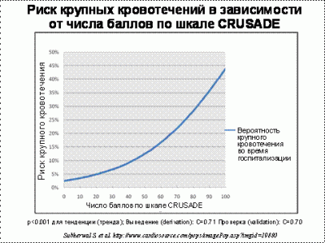
Выделены следующие категории риска крупного кровотечения во время госпитализации:
очень низкий риск (≤ 20 баллов),
низкий риск (21-30 баллов),
умеренный риск (31-40 баллов),
высокий риск (41-50 баллов),
очень высокий риск (>50 баллов).

Частота кровотечений на материале регистра CRUSADE в этих категориях была соответственно 3.1, 5.5, 8.6, 11.9, и 19.5% (табл. 3).
РИСК | N |  | ЧИСЛО БАЛЛОВ |  | Кровотечение
 |  |  | Минимальное | Максимальное
Очень низкий |  | 19,486 | 1 | 20 | 3.1%
Низкий |  | 12,545 | 21 | 30 | 5.5%
Умеренный |  | 11,530 | 31 | 40 | 8.6%
Высокий |  | 10,961 | 41 | 50 | 11.9%
Очень высокий |  | 15,210 | 51 | 91 | 19.5%
Частоты случаев смерти во время госпитализации или инфарктов миокарда, а также возникновения застойной сердечной недостаточности показаны на рисунке (p<0.0001).
Источники.
1. Subherwal S., Bach R.G., Chen A.Y., Gage B.F., Rao S.V., Wang T.Y., Gibler W.B., Ohman E.M., Roe M.T., Peterson E.D., Alexander K.P. The CRUSADE Bleeding Score to Assess Baseline Risk of Major Bleeding in Non-ST-Segment Elevation Myocardial Infarction. J Amer Coll Cardiol 2008; 51, Suppl A: abstr 806-9. http://www.cardiosource.com/rapidnewssummaries/summary.asp?EID=31&DoW=Mon&SumID=317.
2. Subherwal S., Bach R.G., Chen A.Y., Gage B.F., Rao S.V., Wang T.Y., Gibler W.B., Ohman E.M., Roe M.T., Peterson E.D., Alexander K.P. The CRUSADE Bleeding Score to Assess Baseline Risk of Major Bleeding in Non-ST-Segment Elevation Myocardial Infarction. Presentation slides. http://www.cardiosource.com/pops/imagePop.asp?imgid=19880
3. Alexander K.P., Bach R.G., Chen A.Y., Subherwal S., Gage B.F., Rao S.V., Gibler W. B., Pollack C.V., Jr., Ohman E.M., Roe M.T., Peterson E.D. Bleeding and Ischemic Events Run Parallel in NSTEMI Patients. J Amer Coll Cardiol 2008; 51, Suppl A: abstr 1017-76.
4. Информационно-образовательный сайт сотрудников Центра атеросклероза. http://athero.ru
Ссылки: http://atio-irk.ru/shkala-grace-stratifikaciya-riska-pacientov-s-oksbpst.html

Рекомендации ESC по ведению пациентов с ОКСбпST (2011) - что нового?
На конгрессе Европейского общества кардиологов (ESC) 2011, завершившемся 2 сентября этого года, рабочая группа по ведению больных с острым коронарным синдромом (ОКС) без подъема сегмента ST (ОКСбпST) представила обновленные тематические рекомендации. Первой новинкой этих рекомендаций стало внедрение шкалы CRUSADE (Can Rapid Risk Stratification of Unstable Angina рatients Suppress Adverse Outcomes with Early Implementation of the ACC/AHA Guidelines) для оценки риска развития крупного госпитального кровотечения в стратификацию риска для больных с ОКСбпST (I, B). Данная шкала учитывает такие показатели, как исходный уровень гематокрита, клиренс креатинина, частота сердечных сокращений, систолическое артериальное давление, пол больного, наличие в анамнезе сосудистых заболеваний и сахарного диабета, наличие признаков сердечной недостаточности на момент госпитализации. В новых рекомендациях повысился статус результатов высокочувствительных тропониновых тестов – применение этого метода в диагностических и прогностических целях в течение 3 ч после развития ОКС получило класс рекомендаций I, B. Впервые получила поддержку компьютерная томографическая ангиография (КТА) как альтернатива инвазивной ангиографии, позволяющая исключить ОКС у больных с низким или умеренным риском ИБС в тех случаях, когда результаты ЭКГ и теста на тропонин являются неубедительными (IIa, B). В разделе, обсуждающем медикаментозную терапию ОКС, новшества коснулись антитромбоцитарных препаратов – празугреля и тикагрелора. Авторы руководства рекомендуют назначать празугрель больным с ОКСбпST, подлежащим интервенционному вмешательству (особенно – больным сахарным диабетом), а тикагрелор – всем больным группы среднего и высокого риска, независимо от стратегии лечения (I, B). Третий антитромбоцитарный препарат – клопидогрель – рекомендуется назначать только тем пациентам, которые не могут принимать празугрель и тикагрелор (I, А). Назначение ингибиторов протонной помпы (желательно не омепразола) рекомендуется пациентам, принимающим двойную антитромбоцитарную терапии и имеющим в анамнезе желудочно-кишечные кровотечения или пептические язвы, а также пациентам с множественными факторами риска кровотечения, включая хеликобактерную инфекцю, возраст ≥65 лет, прием антикоагулянтов или стероидов (I, A). Антикоагулянты, назначаемые в дополнение к двойной антитромбоцитарной терапии при ОКСбпST, были распределены по степени предпочтительности – от фондапаринукса (I, A) через эноксапарин (I, B) к нефракционированному или низкомолекулярным гепаринам (I, C). Четко распределились показания к проведению инвазивных вмешательств у больных с ОКСбпST. Так ургентная инвазивная стратегия (до 2 ч) показана пациентам с очень высоким риском ишемических исходов (рефрактерная стенокардия с признаками сердечной недостаточности и угрожающими жизни желудочковыми аритмиями или гемодинамической нестабильностью) (I, C). Ранняя инвазивная стратегия (до 24 ч) рекомендуется пациентам группы высокого риска (оценка по шкале GRACE >140) (I, A). Рутинная инвазивная стратегия (в течение 72 ч) показана пациентам, имеющим хотя бы один фактор высокого риска или больным с рецидивом миокардиальной ишемии (I, A).
Источник:
Hamm C., Bassand J. P., Agewall S. et al. ESC Guidelines for the management of acute coronary syndromes in patients presenting with out persistent ST segment elevation. European Heart Journal doi:10.1093/eurheartj/ehr236
Medicine Review http://atio-irk.ru/rekomendacii-esc-po-vedeniyu-pacientov-s-oksbpst-2011-chto-novogo.html

